ANEXO N°1
DECLARACIÓN JURADA SIMPLE

Servicio de análisis, diseño e implementación de “Simulador para Declaraciones de Instalaciones Eléctricas, basado en el trámite TE1 declaración de instalación eléctrica interior SEC E declarador - destinado para el uso de casas de estudio que otorguen licencias de instalador(a) eléctrico”

Santiago de Chile, __ de ___________del 2023

En concordancia con lo establecido en el Término de Referencia para la contratación del Servicio de análisis, diseño e implementación de “Simulador para Declaraciones de Instalaciones Eléctricas, basado en el trámite TE1 declaración de instalación eléctrica interior SEC E declarador - destinado para el uso de casas de estudio que otorguen licencias de instalador(a) eléctrico”, declaro(amos) bajo juramento que la empresa/institución que represento(amos), he(mos) tomado total conocimiento de las especificaciones técnicas del presente documento, y respecto de las cuales me (nos) obligo (amos) a respetar, cabal e íntegramente, y en todas sus partes.
Nombre Completo o Razón Social y RUT del Proponente
Nombre Completo, RUT y firma del Representante Legal del Proponente

ANEXO N°2
ANTECEDENTES DEL PROPONENTE - PERSONA JURÍDICA
Institución
Razón Social
RUT
Nombre de fantasía/Siglas
Dirección Comercial
Ciudad / Región / País
Página Web
Representante Legal
Nombre completo
RUN / Cargo
Dirección
Teléfono Fijo / Celular / e-mail
Gestión de Pagos
Banco
Tipo de Cuenta
N° de Cuenta
Nombre Empresa
RUT
e-mail
Encargado Administración y Finanzas
Fono / e-mail

ANEXO Nº 3
FORMULARIO OFERTA ECONÓMICA

Nombre o Razón Social | :

El Proponente deberá completar la siguiente tabla con todos los gastos que involucre total de las actividades referidas a los Términos de Referencia.

Ítem | Valor Neto
Total Neto
Descuentos ofrecidos
Impuestos
otros
Total (impuestos incluidos, en el caso que correspondiere)

El plazo considerado para la ejecución total de los trabajos es de | Días corridos

Nombre Proponente  y/o Representante Legal |  | Firma del Proponente y/o  Representante Legal

Fecha:

ANEXO N° 4
DESCRIPCIÓN DEL EQUIPO DE TRABAJO

Nombre completo | Profesión | Rol dentro del Proyecto | Meses de experiencia laboral en temas asociados a su rol | Relación contractual  con el Oferente | Nº de horas presenciales comprometidas con el Proyecto. | Nº de horas no presenciales comprometidas con el Proyecto.
 |  | Coordinador del proyecto
 |  | Desarrollador
 |  | QA

Fecha: ____________________
ANEXO N°5 - CARTA GANTT DE PROYECTO

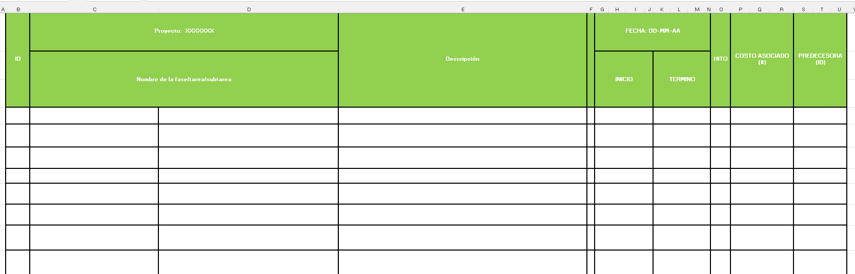

ANEXO n°6: MATRIZ DE RIESGO DEL PROYECTO

Indicar la profesión y los estudios de pregrado y postgrado realizados.
El proponente deberá sumar al anexo todas las filas que considere necesarias, manteniendo el formato del cuadro.
Emplear alguna de las siguientes categorías: propietario, empleado, honorarios, jornada completa, jornada parcial, u otros (especificar).
Se entenderá por horas presenciales, las horas que el Oferente proponga para que su personal esté presente en terreno o asista a las reuniones realizadas en las dependencias de la Agencia u otras actividades en las cuales amerite la presencia del equipo de trabajo.
Se debe presentar este Anexo en formato planilla Excel disponible junto a los TDR.
Se debe presentar este Anexo en formato planilla Excel disponible junto a los TDR.

